На ваш адрес электронной почты придет письмо с вложенным в него файлом DiscordSetup.exe, скачайте его себе на компьютер и запустите.
Запустите файл приложения
Произойдет инсталляция программы на Ваш ПК. В процессе установки будет произведено обновления программного обеспечения. В данном случае от Вас не потребуется никаких действий.
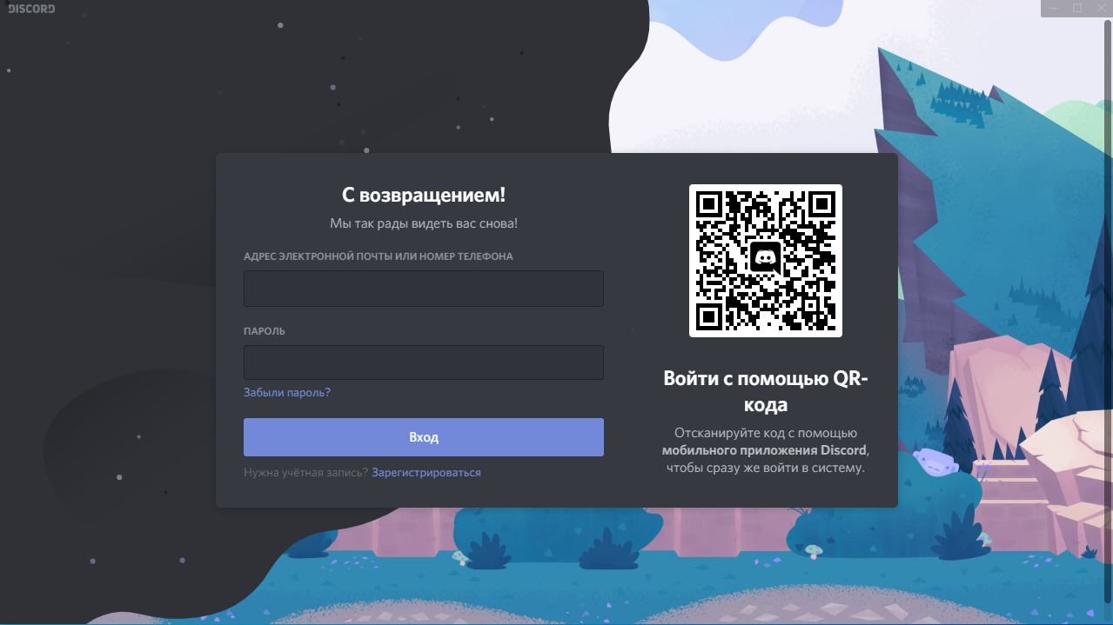По окончании установки, вы попадаете на начальный экран.
Нажмите «Зарегистрироваться»

Нажмите надпись «Зарегистрироваться».
Откроется вкладка «Создать учетную запись»
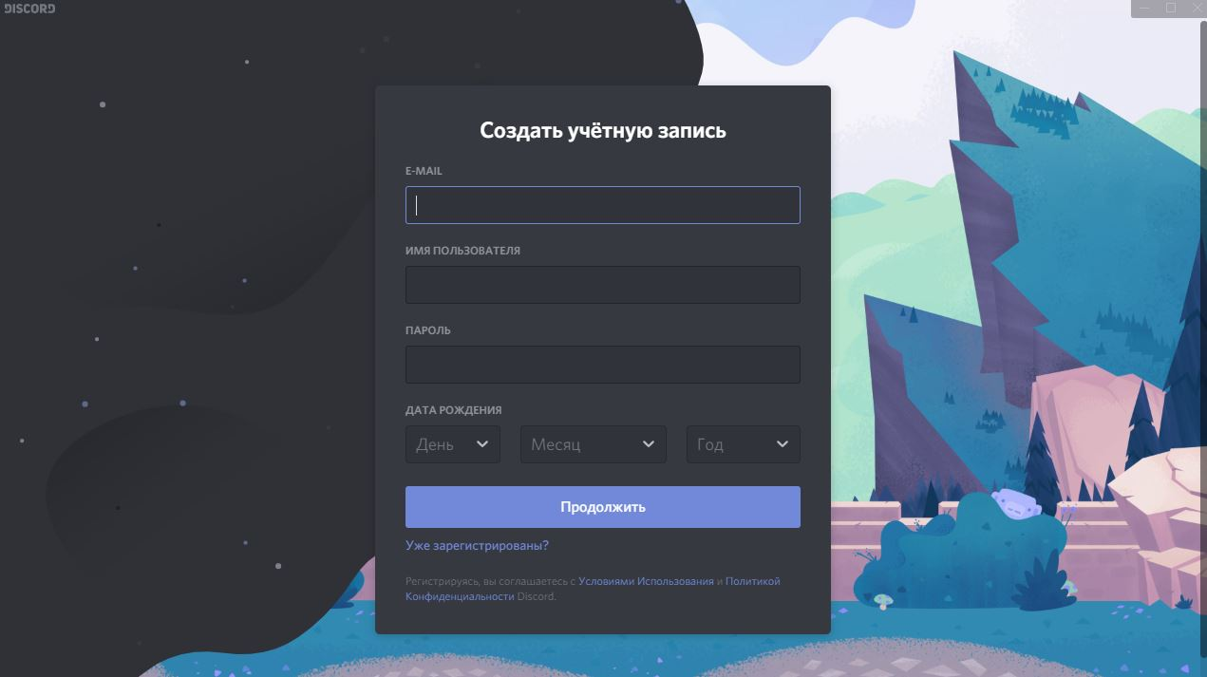

Заполните
и нажмите «Продолжить»

Заполните все необходимые поля. Укажите адрес своей личной электронной почты (не кафедральной, которую сообщили в УО), имя пользователя в формате Фамилия, Имя, Отчество полностью, придумайте пароль (не пароль от электронной почты) и укажите дату рождения (не обязательно фактическую), нажмите «Продолжить».
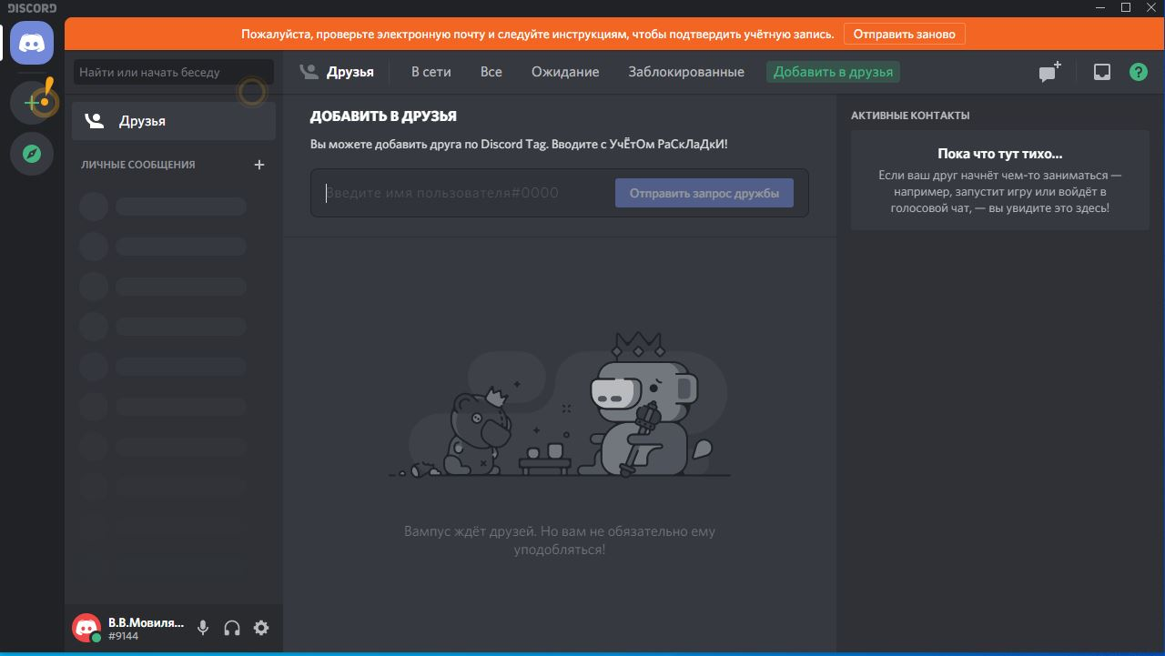Перед Вами откроется интерфейс программы.

Перед началом использования Вам необходимо подтвердить учетную запись. Для этого проверьте свою электронную почту, которую Вы указали при регистрации.
Вам придет письмо от сервиса Discord. Откройте его.
Откройте письмо
Нажмите «Подтвердить e-mail»

Нажмите на кнопку «Подтвердить e-mail».
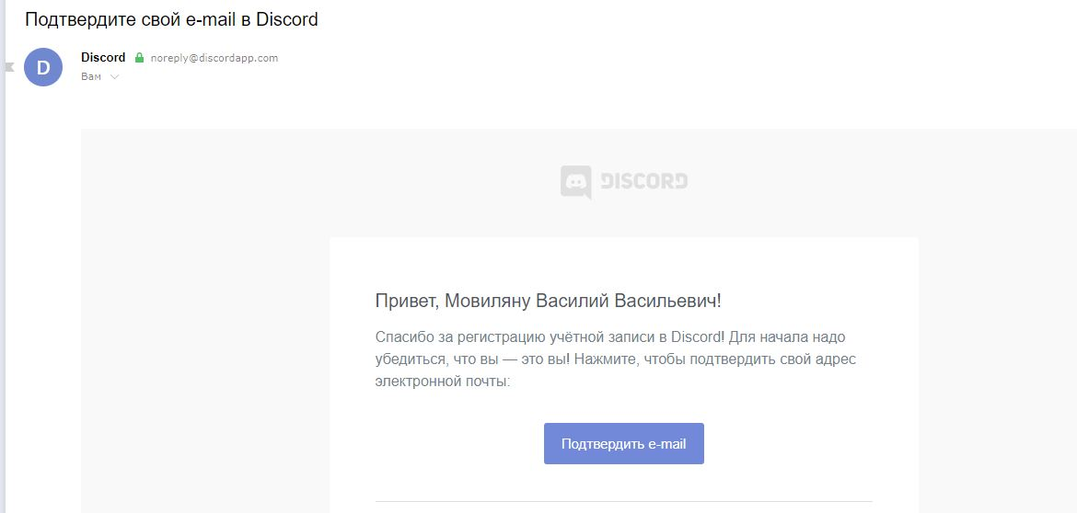

Нажмите «Подтвердить e-mail»

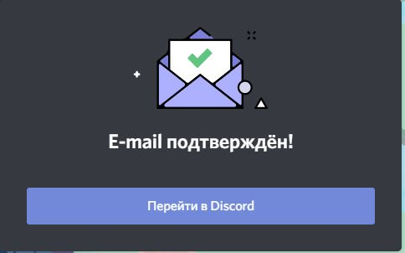Вы увидите надпись «E-mail подтвержден!» Для начала работы с программой щелкните по кнопке «Перейти в Discord».
Нажмите «Перейти в Didcord»

Во всплывающем окне вкладки (вверху) отметьте галочкой опцию «Всегда разрешать сайту….» и нажмите «Открыть приложение Discord»
Нажмите «Открыть приложение» приложение»

Отметьте опцию

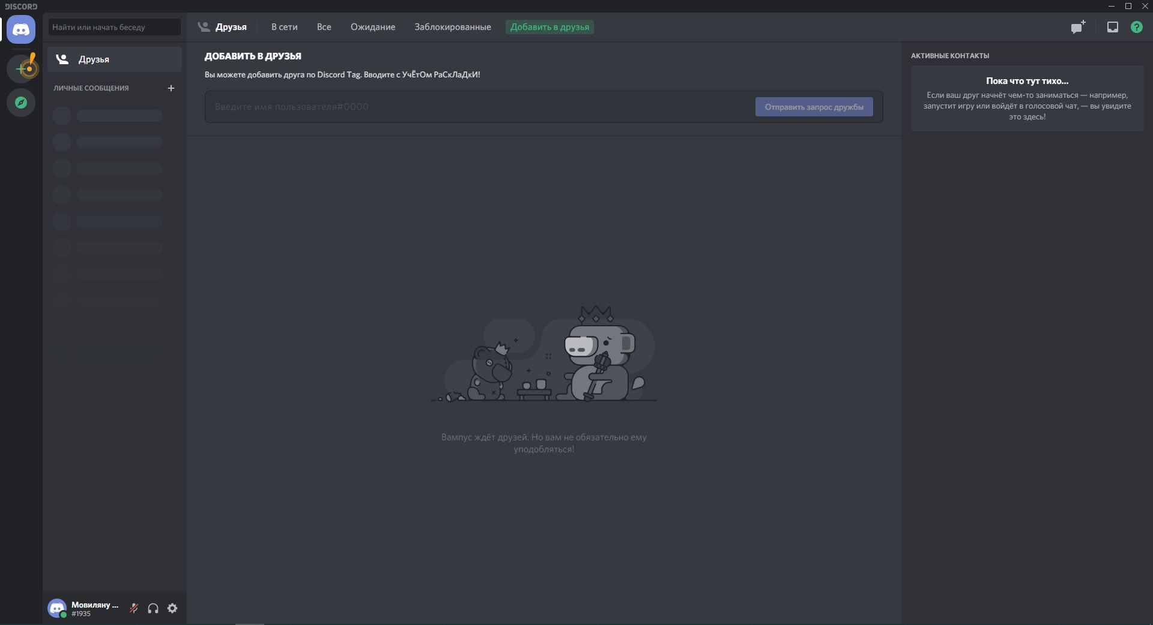Вы попадете на главную страницу установленной Вами ранее программы.

Перейдите по ссылке, которая вам пришла в письме от инженера-программиста лаборатории ИОТ. По истечение некоторого времени администратор (лаборатория ИОТ СПб СВУ) одобрит вашу учетную запись и при следующем входе в программу вы увидите перечень учебных групп, к которым можно осуществить подключение.

Учебные группы

Войдя в учебную группу (кликнув курсором по номеру группы в левой колонке) Вы увидите список всех подключенных суворовцев данной группы. Для того чтобы начать трансляцию необходимо включить ВИДЕО, а чтобы начать демонстрацию экрана необходимо нажать на кнопку ЭКРАН.
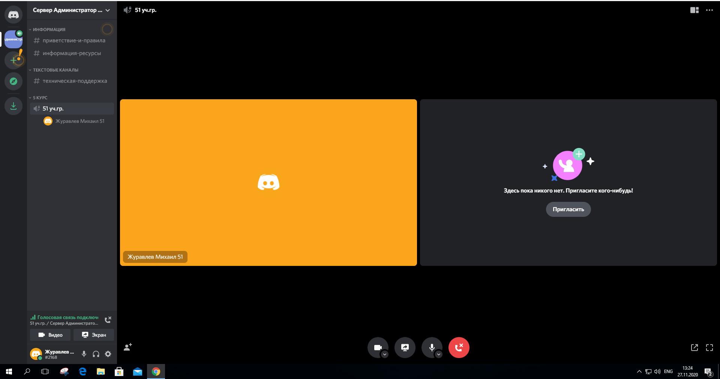

Включение видео и трансляции экрана

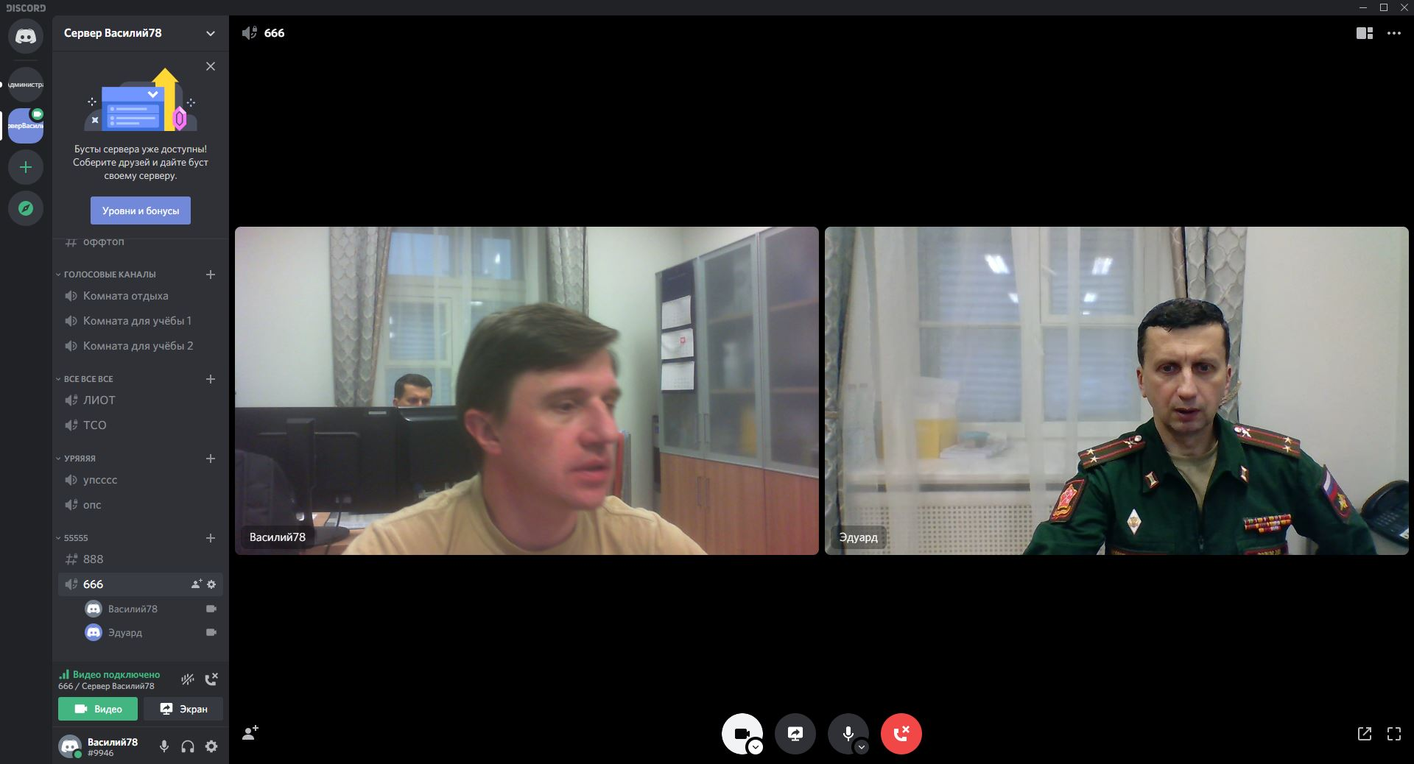
Общий вид интерфейса программы представлен ниже. В рамках каждой учебной группы будут организованы два канала, звуковой (символ динамика) и текстовый (символ решетка). Видеообщение будет происходить в рамках звукового канала (т.е. урок).
Текстовый канал
Звуковой (видео) канал

Если возникнет необходимость отправить текстовое сообщение или документ, необходимо зайти в текстовый канал. Видео собеседника при этом остается.

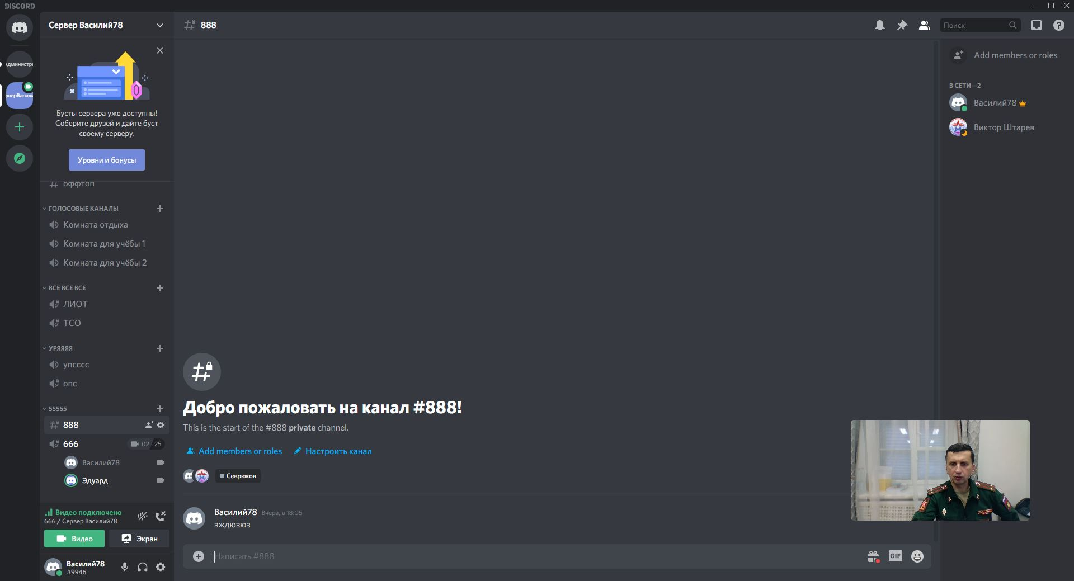
Ведите Ваше сообщение
Выбрать пересылаемый файл

Вы можете изменить настройки пользователя, отключить микрофон, отключить звук, для этого воспользуйтесь панелью в левой нижней части экрана.

Включение/отключение устройств
Настройка учетной записи

При необходимости в учетной записи вы можете проверить микрофон, камеру («Настройки приложения» – «Голос и видео») и установить режим рации, используемый для включения микрофона по нажатию клавиши. Рекомендуемая клавиша ALT. Не используйте для активации режима «Рация» клавишу пробела, т.к. она используется по умолчанию для отключения изображения.

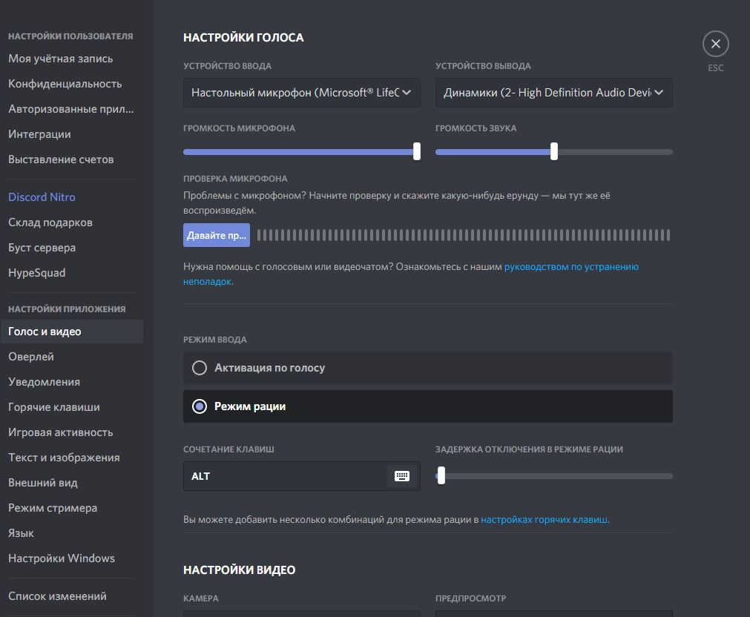

Включение режима рации
Выбор микрофона и динамиков

Удачи Вам в освоении программы DISCORD)

